תפילה לפרידה מן הסוכה

מודה אני לפני ה' אלוהי ואלוהי אבותי שזיכיתני לקיים מצוות סוכה השנה ברוב נחת עם משפחתי היקרה וריעי האהובים, מתוך שמחת יום טוב, ברווחה והשקט. מכיר אני בטובה שהרעפת עלי, ריבונו של עולם, לקיים מצוות סוכה בארץ ישראל המחדשת ימיה כקדם, באקלימה הנאה של הארץ בימי תקופת השנה, בעת האסיף בצאת השנה, לפתחה של השנה החדשה הבאה עלינו לטובה. זכיתי למה שלא זכו דורות רבים קודמים ועל כך אני אומר: מודה אני לפניך מלך חי וקיים.
ויהי רצון מלפניך ה' אלהינו ואלוהי אבותינו שכשם שזכינו לישב בסוכה השתא, כן נזכה לישב ולקיים מצוות סוכה גם בשנה הבאה למועד הזה כעת חיה, פה היום כולנו חיים, לשנים רבות ונעימות.

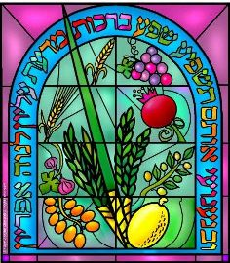

חג שמח ומועדים לשמחה ולששון
מחלקי המים

וסוכת עורו של לוויתן תחכה לזמנה ומועדה, שהרי יפה שעה אחת של תורה ומצוות, תשובה ומעשים טובים מכל חיי העולם הבא (עפ"י מסכת אבות פרק ד משנה יז).

